Zadanie 2: Programy: Spadek swobodny, rzut ukośny
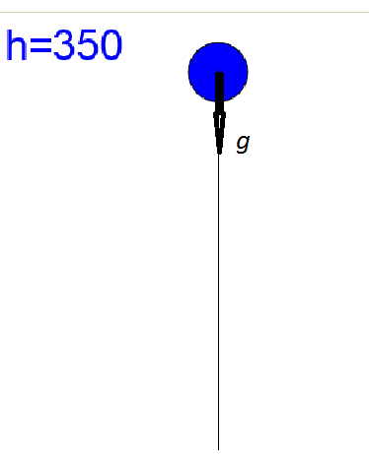
Zadanie polega na utworzeniu animacji przedstawiającej spadanie swobodne kulki bez uwzględnienia oporu powietrza. Spadek swobodny to ruch jednostajnie przyspieszony z przyspieszeniem ziemskim (g, ok. 10 m/s²). Drogę w tym ruchu (wzdłuż osi pionowej Y) można obliczyć ze wzoru s = gt²/2.
Symulacja powinna pokazywać ruch kulki do momentu uderzenia w ziemię, czyli osiągnięcia dolnego brzegu kanwy.

Zadanie wymaga wykorzystania pętli Draw – specyficznej, dość zaawansowanej konstrukcji środowiska ProcessingJS, umożliwiającej powtarzanie poleceń w kółko, przy czym nie jest konieczne określenie warunku zakończenia pętli.

Rozwiązanie

Wzór na drogę przebywaną w trakcie spadku swobodnego: s = gt²/2.
Program powinien powtarzać rysowanie kulki w kolejnych położeniach (co pewien czas), a przed narysowaniem kulki w kolejnym położeniu wymazywać poprzedni rysunek.
Algorytm rozwiązania:
ustal wartości początkowe: (przyspieszenie g = 10, wysokość początkowa y₀, czas t = 0, krok czasowy dt i promień kulki);
ustal kolor wypełnienia i narysuj kulkę w początkowym położeniu;
powtarzaj:
zwiększ czas o dt;
oblicz nową wysokość;
jeśli wysokość osiąga dolny brzeg kanwy (400) to przerwij;
wymaż poprzedni rysunek;
narysuj kulkę w nowym położeniu;
Należy zwrócić uwagę na obliczanie nowego y. Oś pionowa kanwy jest skierowana w dół, w takim układzie współrzędnych y = y0 + g*t*t/2 (można tu użyć funkcji potęga: pow(t, 2) oznacza podnoszenie t do kwadratu).
Przykładowe rozwiązanie w środowisku Akademii Khana:

/*** spadek swobodny (g=10) ***/
var g = 10; //przyspieszenie (m/s^2)
var y0 = 50; //wys. początkowa (m)
var dt = 0.1; //krok czasowy (s)
var r = 50; //promień piłki (px)
var t = 0;

fill(0, 0, 255);
ellipse(200,y0,r,r);

//pętla rysowania
var draw = function () {
t +=dt;
var y = y0 + g*t*t/2; //ruch jedn. przysp.
if (y > 400-r/2) {dt = -dt;} //do góry (odwr. czasu)
background(255, 255, 255); // wymazywanie poprz. poz.
ellipse(200,y,r,r);
textSize(36); //wyświetlanie wysokości
text("h=", 20,40);
text(round(400-y), 60,40);
};
Program znajduje się pod adresem: www.khanacademy.org/cs/spadanie/2736517639

Naturalnym rozszerzeniem zadania jest przedstawienie rzutu ukośnego. Trzeba tylko dodać pozioma składową ruchu.
// rzut ukośny (g=10)
var g = 10; //przyspieszenie
var y0 = 200; //wys. początkowa
var x0 = 20;
var dt = 0.1; //krok czasowy
var r = 20; //promień kulki
var alf = 45; //kąt rzutu od poziomu
var v0=50; //prędkość początkowa
var vx=v0*cos(alf);
var vy0=v0*sin(alf);
var t = 0;
background(230, 250, 255);
fill(0, 0, 255);
ellipse(x0,y0,r,r);

//pętla rysowania
var draw = function () {
t +=dt;
var x = x0 + vx*t;
var y = y0 - vy0*t + g*t*t/2;
if (y > 400) {return;}
background(230, 250, 255); // wymazywanie
ellipse(x,y,r,r); //rysowanie

textSize(28); //wyświetlanie wysokości
text(round(y0-y), 340,30);
text("y=", 300,30);
text(round(x-x0), 340,60); //i odległości
text("x=", 300,60);
};
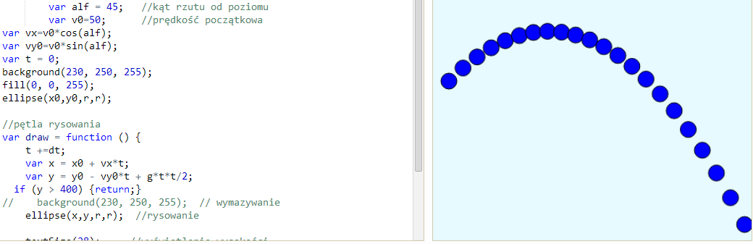
Program znajduje się pod adresem: www.khanacademy.org/cs/rzutuk/2761938735

Czas realizacji
30 minut

